Exercícios práticos
Business case para montar um negócio no ramo alimentícia

Sumário Executivo
O negócio do empreendimento proposto através deste plano é a comercialização de produtos no segmento de alimentação mediante abertura de uma pastelaria que servirá produtos Veganos, vegetarianos e tradicionais todos partindo de uma massa vegana.

Descrição do negócio - Abertura de uma pastelaria de Rua - Loja de consumo local e Delivery na Cidade de São Bernardo do Campo
Mercado Alvo – Público diversificado que terão a oportunidade de compartilhar alimentos, no caso o pastel, sem abrir mão de suas escolhas e da companhia.

Índice do conteúdo do plano de negócios
- Sumario Executivo
- Descrição da Empresa e Premissas
- Concorrentes e potencial de mercado
- Competência distintiva
- Plano Operacional
- Fontes de Receitas
- Planilha de custos
- Investimentos
- Estoque inicial
- Custos apropriados para a produção (anual)
- Resultados Financeiros

Descrição da Empresa e Premissas

A empresa é uma pastelaria de rua em São Bernardo do Campo que mescla a venda de pasteis tradicionais, vegetarianos e Vegano no mesmo ponto de venda, propiciando assim que amigos e familiares que têm opções diferentes possam visitar juntos o mesmo estabelecimento e desfrutar de momentos agradáveis saboreando um delicioso pastel.

A base da empresa, tendo em vista as orientações do Guia do Pastel, e em outras experiências ali apresentadas, estará focado não apenas no volume de vendas, mas sim na qualidade do produto oferecido para fidelizar os clientes, prestando sempre a atenção nos 4 pontos citados pelo Guia:
1 - Esteja sempre atrás dos melhores fornecedores;
2. Pontue cada centavo gasto nas despesas da sua pastelaria;
3. Pense e repense seu cardápio diversas vezes;
4. Alie bom atendimento à divulgação frequente;

Concorrentes e potencial de mercado

Conforme dados obtidos fazendo uma análise da regão central de São Bernardo onde têm a grande movimentação de pessoas, a comercialização de lanches via fast food é muito diversificada com vários pontos comerciais, porém os mesmos estão direcionados à sanduiches como hamburgueres e cachorro-quente, ou do tipo Habibs ou Mac Donald´s com apenas uma pastelaria na Av. Marechal Deodoro direcionado ao público tradicional.

O Habibs está localizado na mesma avenida a uma distância aproximada de 600m desta pastelaria na direção do paço municipal. Por ser um ambiente agradável e manter preços competitivos na sua esfirra, que é o carro chefe deste empreendimento, como em odo lugar os clientes buscam o Habibs para lancharem e ter mais comodidade na alimentação.

O Mac Donalds, que atua mais na linha de sanduíches e batatas frita, está no sentido oposto tendo como referência a pastelaria existente atualmente. Vale lembra que a citação destes concorrentes não significa que são apenas estes, a região tem um trafego humano muito intenso e muitos são os estabelecimentos comerciais voltado à alimentação, mas o que vale destacar a que é que além do Pastel ser um alimento de grande aceitação, ser caracterizado como Fast Food que reflete a necessidade daqueles que transitam por esta região ainda teremos o apelo de ter as características específicas de fornecer um produto que não é ofertado na região, Pasteis para Veganos e Vegetarianos segundo a pesquisa.

Competência distintiva

O próprio produto que será oferecido por si só tem uma competência distintiva muito grande. O objetivo e trazer para uma região de intenso movimento a opção para aqueles que em estando nestes locais ainda não têm opções para se alimentarem.
Com uma alimentação voltada não apenas para o público tradicional, apaixonado pelo pastel de feira, mas fazendo a diversificação para aqueles que ainda não são contemplados de forma ampla, uma Pastelaria com opções Vegano e Vegetariano abre o leque da inserção e abraça de forma profissional as necessidades de um público que cresce dia a pós dia, buscando fazer uma interação com as raízes do pastel de feira em um ambiente diferente e aconchegante.
Mas o ponto alta na questão distintiva do produto é que todos os pasteis serão fornecidos com massa vegana, sem a presença de produtos de origem animal. Esta decisão tem como base fazer uma interação entre o público tradicional com aqueles que têm uma opção alimentar diferenciada mostrando que todos podem desfrutar dos mesmos sabores.
Os principais produtos a serem comercializados serão pastéis tradicionais com um cardápio de cinco sabores; Pasteis Veganos com 3 sabores e Pasteis Vegetarianos também com 3 sabores, cardápio este que com certeza será ampliado conforme necessidade.
Serão comercializados também sucos e refrigerantes sendo que outros itens poderão ser introduzidos de acordo com a demanda do público consumidor.

Plano Operacional

Por ser um alimento barato e de fácil digestão, a ideia é que o local disponha de banquetas e balcões apenas, dispensando a montagem de mesas com cadeiras. A exemplo das modernas lanchonetes de centros urbanos é aconselhável dispor de bancos no balcão de atendimento e de mesas suspensas sem cadeiras.
Área construída: 60 m2
Sendo:
Estoque e cozinha: 27 m2
Banheiro – 3m²
Loja: 30 m2

Fontes de Receitas
Conforme descrito no acima, na competência distintiva as fontes de receitas serão as vendas de pasteis, sucos e refrigerantes.
Conforme dados levantados de acordo com o mercado a participação de cada produto na receita da loja terá a seguinte composição:

Pasteis
Cardápio com 11 tipos de Pasteis |  |  |  |  | Pasteis Tradicional |  |  |  | - Carne/ Queijo/ Calabreza/ Pizza/ Frango
 |  |  |  |  | Pastel Vegetariano |  |  |  | - 4 Queijos / palmito / tomate seco
 |  |  |  |  | Pastel Vegano |  |  |  | - Carne vegana / palmito / Queijo vegana0
Outros
Refrigerantes |  |  |  |  | Diversos |  |  |  | Refrigerante em lata / água tônica
 |  |  |  |  |  |  |  |  | Sucos em Lata
 |  | MIX (%) |  | Preço |  |  |  | Tamanho |  |  |  |  | Venda estimada / dia |  |  |  | Faturamento
Pasteis Tradicional |  | 50 |  | R$ 7,24 |  |  |  | 15 X 12 cm |  |  |  |  | 75 |  |  |  | R$ 542,92
Pastel Vegetariano |  | 30 |  | R$ 8,53 |  |  |  | 15 X 12 cm |  |  |  |  | 30 |  |  |  | R$ 383,88
Pastel Vegano |  | 20 |  | R$ 8,81 |  |  |  | 15 X 12 cm |  |  |  |  | 20 |  |  |  | R$ 264,23
Refrigerante Lata |  | 80 |  | R$ 7,00 |  |  |  |  |  |  |  |  | 80 |  |  |  | R$ 560,00
Suco Lata |  | 20 |  | R$ 8,00 |  |  |  |  |  |  |  |  | 20 |  |  |  | R$ 160,00
 |  |  |  |  |  |  |  |  |  |  |  |  |  |  |  | R$ 1.911,04
Outra fonte de receita que poderá ser explorada, dado o fato que o serviço de compras por delivery é uma forte realidade em quase todos os seguimentos, no entanto o trabalho aqui apresentado não tem esta extensão uma vez que o objetivo é apresentar uma didática objetiva que com ela é possível estender o escopo de acordo com o perfil e a definição do negócio do leitor.

Planilha de custos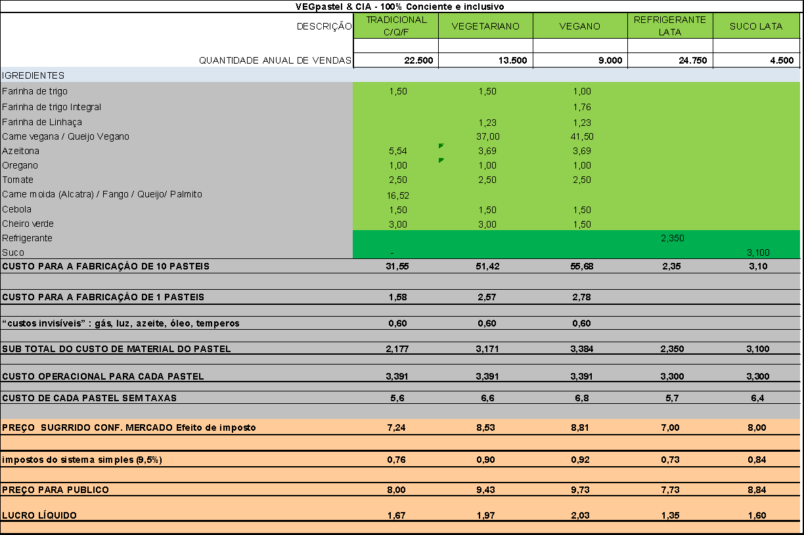

Investimentos
- Total de investimentos

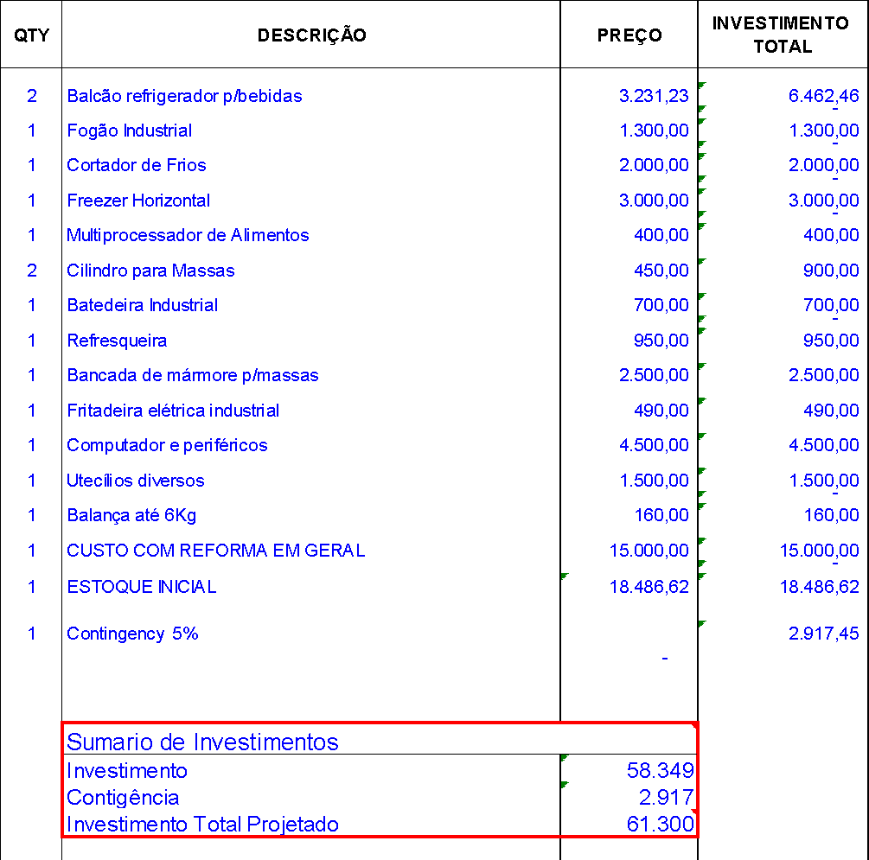

Estoque inicial

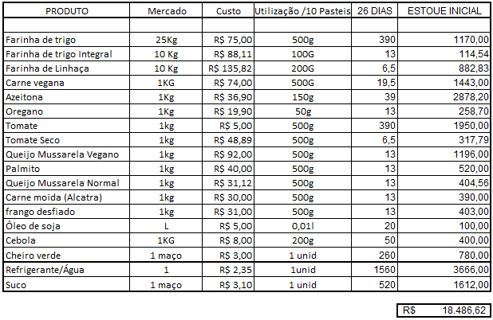

Custos apropriados para a produção (anual)

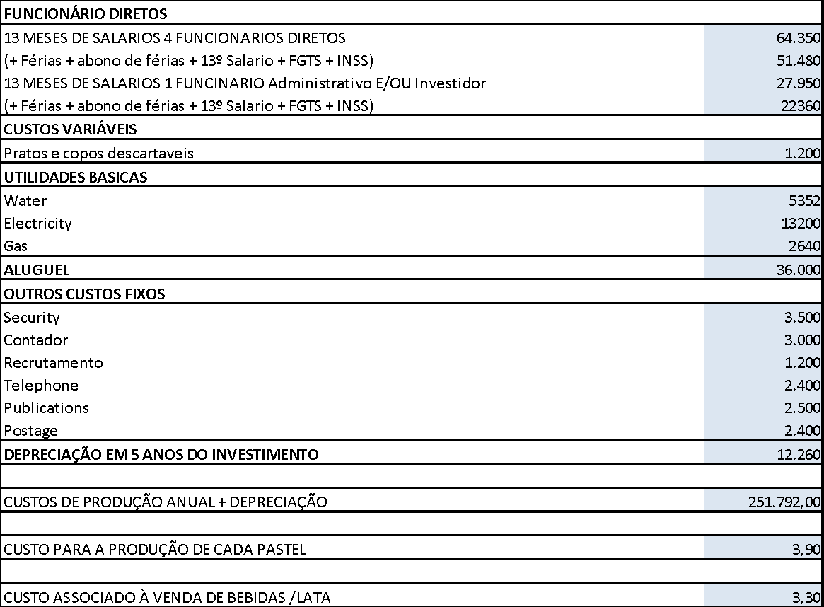
Resultados Financeiros

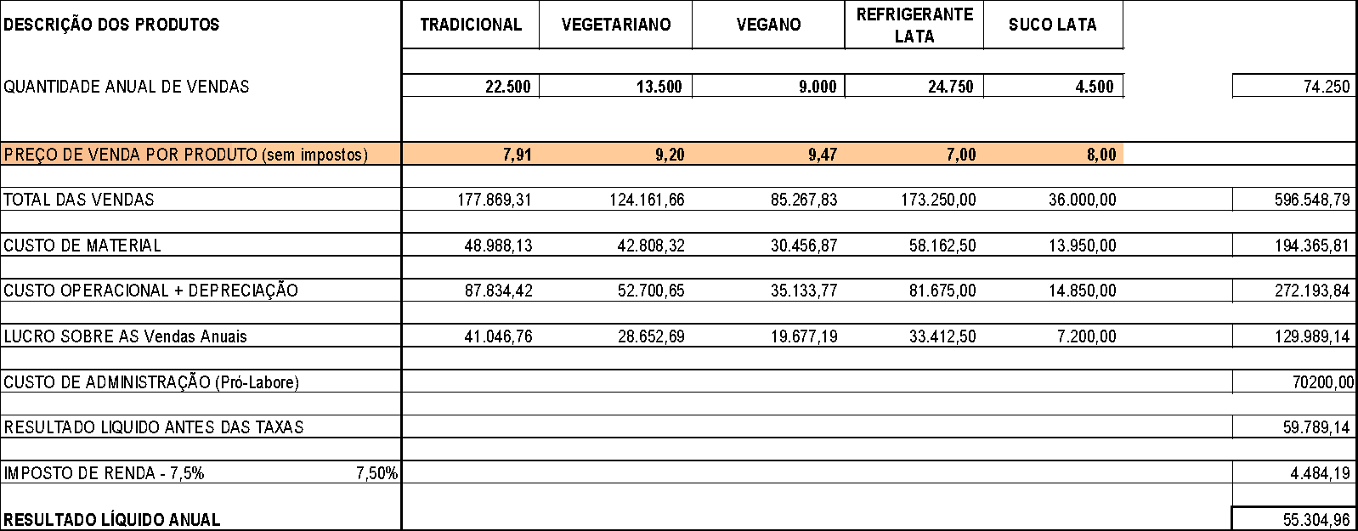

Os resultados financeiros mostram que o negócio é de uma rentabilidade excepcional e vale muito o investimento. Vale ressaltar que cabe sempre muita ponderação e acompanhamento de todo e qualquer investimento, no entanto, contando com um bom delineamento do projeto, com as premissas bem definidas, com pesquisa de mercado e contando com o empenho e dedicação do investidor, este negócio sem sombras de dúvidas se torna totalmente viável de realização.

Considerações finais:

Agora que você já está um pouco mais familiarizado com o processo de para o estabelecimento de um plano de negócio deve estar pensando, bom, mas não é uma pastelaria que quero empreender, será que isto funciona para o meu projeto de ter o meu negócio? Será que vai cobrir todos os meus objetivos para seguir em frente naquilo que eu pretendo empreender? E se não for uma pastelaria e sim uma pizzaria, e se for um negócio no ramo de serviços, e se eu estiver pensando em iniciar uma pequena empresa?
Então, com certeza quando se quer montar um negócio, seja comércio ou prestação de serviço muitas são as perguntas e nem sempre conseguimos todas as respostas, e aí é que está a grandiosidade do material que tem nas suas mãos ao adquirir este guia. Aqui você encontrou a estruturação do plano de negócios que é a espinha dorsal de todo e qualquer plano estratégico de negócio, mesmo esse que você está idealizando agora.
E então você para e pensa, mas são muitas informações e antes de começar dá vontade de desistir. Desistir é o caminho mais fácil quando encontramos um obstáculo, mas aí novamente o guia te mostra que, sim, são muitas informações, mas quanto se tem nas mãos a ferramenta certa o trabalho fica muito menor e mais produtivo, e para mostras que o desafio é grande, mas pode sim ser realizado

Eu quero que faça um exercício comigo para mostra que o exemplo da Pastelaria funciona para qualquer tipo de negócio. Venha comigo, vamos voltar ao índice do conteúdo do plano de negócios e peço então que neste momento você esteja pensando no seu projeto de negócio.

Índice do conteúdo do plano de negócios
- Sumario Executivo – O que você vai empreender, descreva abertamente com detalhes;
- Descrição da Empresa e Premissas – Descreva “o porquê” você quer empreender este negócio e quais são suas bases;
- Concorrentes e potencial de mercado – Descreva quem são seus concorrentes e como você pode ser competitivo para desenvolver seu empreendimento;
- Competência distintiva – Descreva como você irá se diferenciar no mercado naquilo que vai fazer;
- Plano Operacional – Descreva quais as suas necessidades de espaço físico;
- Fontes de Receitas – Quais serão suas receitas e como vai atingir os resultados;
- Planilha de custos - Todo negócio tem seus custos específicos faça um bom balanço;
- Investimentos - Defina quais os investimentos e de onde virão os recursos;
- Estoque inicial - Tenha em mente os investimentos iniciais em estoque;
- Custos apropriados para a produção (anual) – faça uma projeção anual de tudo o conjunto.

A ideia de relembrar aqui o índice traz de forma sintética o plano para o negócio que está na sua mente. Agora siga em frente lendo o guia para obter tudo de melhor que ele ainda pode te oferecer.

Bibliografia

https://veganbusiness.com.br/veganismo-no-brasil-como-funciona/
Site da internet com informações sobre negócios direcionados ao público vegano

https://guiadopastel.com.br/qual-o-lucro-de-uma-pastelaria/

Site que trás muitas informações relacionadas à produção e ao negócio de vender pasteis

